Grupa I – propozycja zajęć – 16.04.20r.

Temat kompleksowy: „Na wiejskim podwórku”
Temat dnia: „Karmimy zwierzęta na podwórku”
Cele:
- Dziecko:
- poznaje nową piosenkę;
- naśladuje odgłosy zwierząt z wiejskiego podwórka;
- doskonali aparat mowy;
- w skupieniu słucha utwór literackich;
- odpowiada na pytania;
- nazywa zwierzęta mieszkające w gospodarstwie;
- prawidłowo reaguje na ustalone sygnały;
- chętnie uczestniczy w zabawach ruchowych;
- rozwija ogólną sprawność ruchową;
- przelicza w dostępnym zakresie;
- ćwiczy koncentrację;
- doskonali koordynację wzrokowo – ruchową,
- rozwija zdolności manualne;
- z uwagą obserwuje działania rodzica.

  - „Ciocia Tecia” – słuchanie piosenki oraz naśladowanie odgłosów zwierząt. (piosenka z teledyskiem znajduje się tutaj: www.youtube.com/watch?v=fSSRwIAQIcE)

„Ciocia Tecia”
I. Ciocia Tecia farmę ma.
Ma, ma, ma!
Język zwierząt dobrze zna.
Zna, zna, zna!
Gdy są głodne mówią tak.
Tak, tak, tak!
Posłuchajcie jak!
Ref. Piesek: hau, hau, hau,
Kotek: miau, miau, miau,
Świnka: kwi, kwi, kwi,
Już się język plącze mi:
Krówka: mu – mu – mu,
Indor: gu – lu – gu,
Owca: be, be, be
Każde zwierze zjeść coś chce:
Kaczka: kwa, kwa, kwa,
Konik: i – ha, ha,
Kura: ko, ko, ko,
Kto powtórzy to, no kto?
To nie koniec jest,
Jeszcze szara gęś,
Gęga: gę, gę, gę,
Wszyscy już najedli się!
II. Ciocia Tecia farmę ma –
Ma, ma, ma!
O zwierzęta swoje dba –
Dba, dba, dba!
Kiedy karmić trzeba je –
Je, je, je!
Ciocia Tecia wie!
Ref. Piesek: hau, hau, hau,
Kotek: miau, miau, miau,
Świnka: kwi, kwi, kwi,
Już się język plącze mi:
Krówka: mu – mu – mu,
Indor: gu – lu – gu,
Owca: be, be, be
Każde zwierze zjeść coś chce:
Kaczka: kwa, kwa, kwa,
Konik: i – ha, ha,
Kura: ko, ko, ko,
Kto powtórzy to, no kto?
To nie koniec jest,
Jeszcze szara gęś,
Gęga: gę, gę, gę,
Wszyscy już najedli się!

  - „Masz tu kotku” – słuchanie wiersza Anny Przemyskiej oraz rozmowa kierowana pytaniami.
Masz tu, kotku,
Owies na spodku,
Zjedz go sobie ze smakiem.
- Dziękuję, nie jestem ptakiem.
Masz tu, kotku,
marchew na spodku,
schyl się nad talerzykiem.
- Dziękuję, nie jestem królikiem.
Masz tu, kotku,
miodek na spodku,
pachnie jak wiosną kwiatki.
- Dziękuję, miód jedzą niedźwiadki.
Masz tu, kotku,
mleczko na spodku,
co byś lepszego chciał?
- Nic nie ma lepszego, Miau!
Po przeczytaniu wiersza rozmawiamy z dzieckiem na temat treści:
- O kim jest mowa w wierszyku?
- Czego kotek nie chciał jeść?
- Co było dla kotka najlepsze?

3. „Zwierzęce przysmaki” – zabawa dydaktyczna; dobieranie w pary zwierzęcia i jego przysmaku (karta dołączona na końcu).
Umieszczamy przed dzieckiem w rzędzie obrazki: kurę, królika, krowę, kota, kozę, świnkę. W drugim rzędzie umieszczamy w przypadkowej kolejności: ziarno, kapustę, marchewkę, mleko, ziemniaki, trawę (można wykorzystać ilustracje z początkowych zajęć). Dziecko dopasowuje poszczególne pożywienie do właściwego zwierzęcia. Następnie łączy na karcie zwierzątko z odpowiednim pokarmem. Na koniec koloruje obrazek.

4. „Idą kotki” – zabawa ruchowa z elementami liczenia.
Na podłodze rozłożone są krążki. Dziecko – kot czworakuje między nimi. Na mocniejsze uderzenie bębenka (pokrywek od garnków) lub klaśnięcie w dłonie dziecko zatrzymuje się przy krążku i naśladuje picie mleka przez kotka. Na dwa uderzenia wykonują koci grzbiet, na trzy uderzenia inne kocie ruchy (np.: mycie łapką, zwijanie w kłębek, wchodzenie na drzewo).

5. „Jak szara gąska gospodarowała” – słuchanie opowiadania L. Wiszniewskiego.
Była raz gąska inna niż wszystkie gąski na podwórku. Tamte miały białe piórka, a ona
– szare. Ach, jaka była z nich dumna! I z góry patrzyła na białe gąski. Kiedy całe stadko
szło nad staw, szara gąska prowadziła.
– Tylko ja dobrze znam drogę. Jestem przecież szara – chwaliła się.
A gdy gospodyni rzuciła gąskom pokrojoną marchewkę, szara chwytała największe kawałki.
– Jestem przecież szara, należą mi się lepsze kąski – mówiła.
Raz gospodyni zachorowała. Nie mogła ani krowy wydoić, ani prosiąt nakarmić, ani
kurom ziarna rozrzucić. Położyła się do łóżka i pojękiwała z cicha.
Krowa, prosięta i kury podniosły zgiełk:
– Jeść, jeść, gospodyni! Gospodyni! Jeść!...
– Pić, pić, pić!...
I białe gęsi też wołały na cały głos:
– Jeść, jeść!
Tylko jedna gąska – ta szara, zachowywała się spokojnie. A gdy i jej już bardzo głód
dokuczył, weszła do izby.
– Cóż to się z gospodynią dzieje? – dziwi się gąska.
A gospodyni na łożu leży.
Nie namyślała się gąska długo: założyła kwiecisty fartuch gospodyni i dalej do roboty...
Zabrała się najpierw do rozpalenia ognia: porąbała dwa stołeczki i dwie połeczki. Ułożyła
drewienka w kominie. Podpaliła.
Tliło się, tliło i zgasło.
Wyciągnęła z materaca garść słomy. Podpaliła. Ale i tym razem nie chciało się palić.
Tylko nadymiło się, aż strach!
Więc gąska wybiła szybę w oknie. Bo jakże? – trzeba było izbę przewietrzyć.
A tam w oborze krowa ryczy. W chlewiku prosięta kwiczą. Kaczuszki po podwórku drepcą
i kwaczą, a kury wołają: – Ko, ko, ko!
Pochwyciła gąska siteczko pełne twarogu, zaniosła do oborki.
– Masz, krówko, jedz!
Pobiegła gąska do stodoły, nabrała ziarna, tego, co gospodarz na siew przygotował,
zaniosła do chlewika.
– Macie, prosiaczki, jedzcie!
Pobiegła gąska do komórki, wybrała największy bochenek chleba, kurkom i kaczkom na
podwórko wyniosła.
– Macie, kokoszki, jedzcie!
– No, wszyscy już się najedli?
– Nie!... – zamiauczał kot.
– Masz tu, kotku, śmietany!...
I zjadło kocisko śmietanę...
Pobiegła gąska na łąkę. A tam płynęła rzeczka.
„Popływam sobie – myśli gąska – niedługo. W jedną stronę, w drugą stronę...”
Ledwie weszła do wody – o wszystkim zapomniała.
Na drugi dzień gospodyni zrobiło się lepiej. Podniosła się z łóżka, patrzy – szyba zbita.
Chciała usiąść na stołeczku – nie ma stołeczka. I połeczki ani śladu...
– Oj, ktoś tu się rządził jak szara gęś, kiedy byłam chora. Ale kto? Może ty, Burasku,
wiesz? – pyta kotka.
Zajrzała gospodyni do spiżarni i aż się za głowę złapała.
– Kto zjadł cały bochen chleba? A gdzie twaróg? I śmietany ani śladu! Pełny garnek!
Zmartwiła się gospodyni. Wyszła przed sień i mówi – ot tak, nie wiadomo do kogo:
– Oj, jakaś szara gęś tu gospodarowała!...
A kurczaki na to:
– Taak, taak, taak!
Po przeczytaniu opowiadania wyjaśniamy dziecku trudne wyrażenia oraz powiedzenie: „Rządzić się jak szara gęś”, następnie rozmawiamy na temat utworu:
- Czym chwaliła się szara gąska?
- Co stało się pewnego dnia?
- W jaki sposób gąska postanowiła pomoc gospodyni?
- Czym nakarmiła krowę?
- Co dała jeść prosiakom?
- Czym nakarmiła kury i kaczki?
- Co dała kotu?
- Dlaczego gospodyni nie była zadowolona z gospodarowania gąski?

6. „Gąski, gąski do domu” – zabawa ruchowa przy muzyce.
Dzieci – gąski swobodnie biegają po podwórku w rytm muzyki. Na mocne klaśnięcie szybko wracają do kurnika – wyznaczonego miejsca. Na dwa klaśnięcia przykucają i idą jak gąski.

7. „Gąska” – zabawa plastyczna; wyklejanie sylwety gęsi watą.
Dziecko maluje nogi gąski oraz dziób na czerwono kredkami lub pisakami. Następnie przykleja cienkie kawałeczki waty na resztę sylwety. Na koniec przykleja oko z kulki czarnej plasteliny (można też wyciąć kółeczko z czarnego papieru lub gotowe oczko – jeśli ktoś ma). Tło można wymalować małym kawałeczkiem gąbki namoczonym w farbie, np. zielonej lub farbą za pomocą palców.

Na końcu znajdują się dodatkowe materiały dla chętnych dzieci.

Bajka dla dzieci o zwierzętach w gospodarstwie
www.youtube.com/watch?v=hyPhZrWjbGA

Piosenka dla dzieci: „Dziadek fajną farmę miał”
www.youtube.com/watch?v=30nw6AtuGiQ

Życzymy miłej zabawy ;)
Wychowawczynie z gr. I

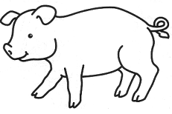

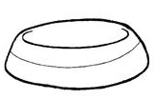
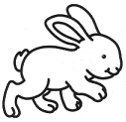

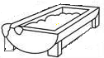
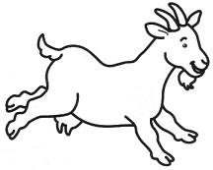
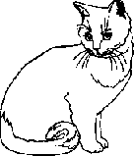
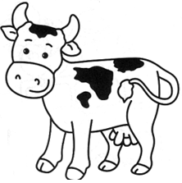
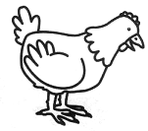
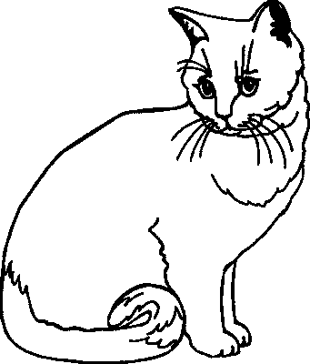

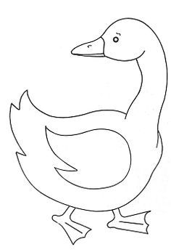

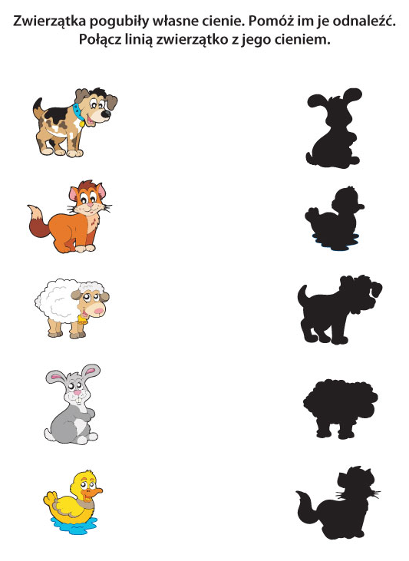

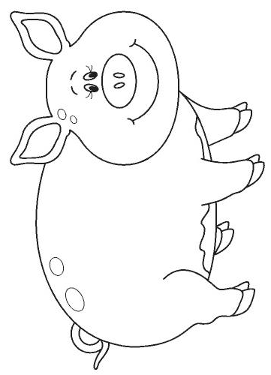

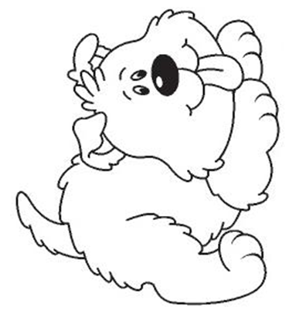

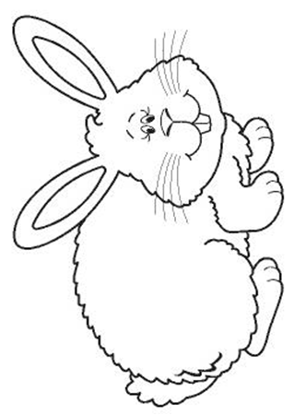

Nazwij zwierzęta i ich domy. Połącz zwierzę z odpowiednim domkiem.
